6. Фото приложение к проекту «В гости к нам пришла Матрешка»
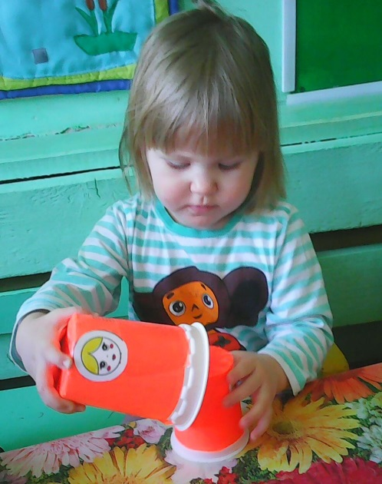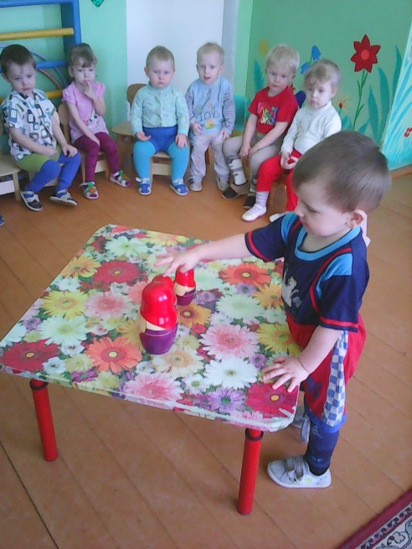
дидактическая игра «Собери матрешку» сравнение матрешки по высоте

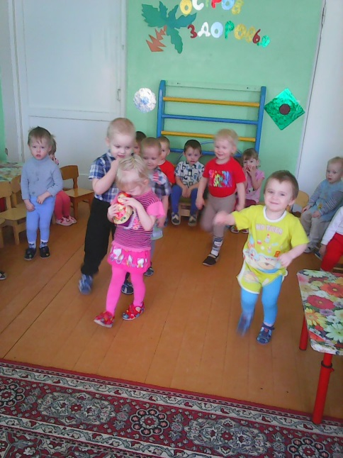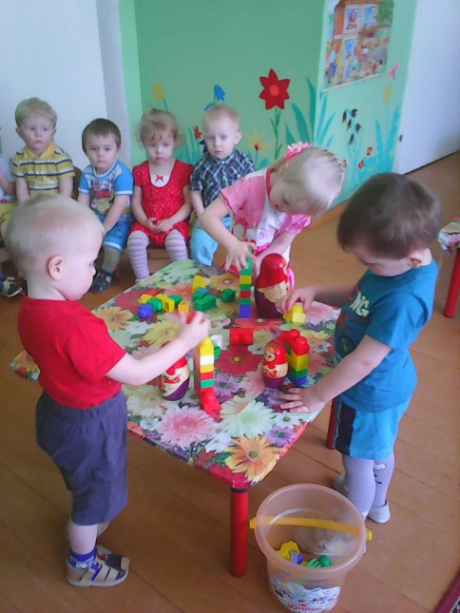
игра «Ай что за народ за матрешкой идет» конструирование башни для матрешки

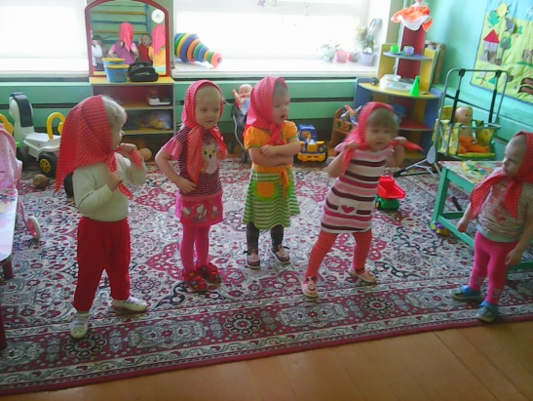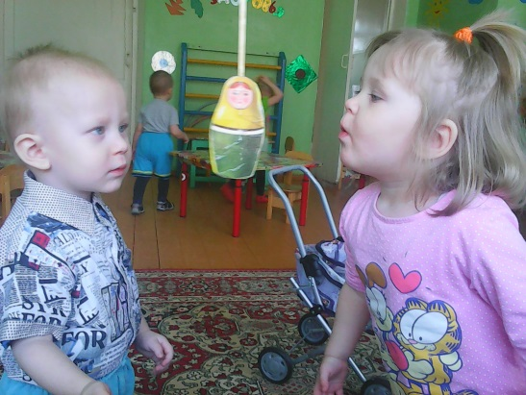
Инсценировка песни «Мы веселые матрешки» дыхательная гимнастика «Подуй на матрешку»
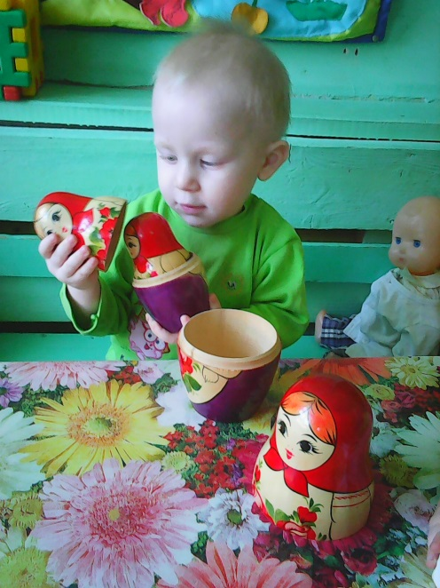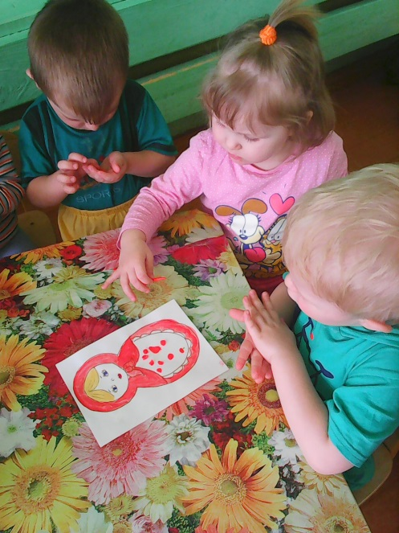
Знакомство с матрешкой Лепка «Нарядная матрешка»
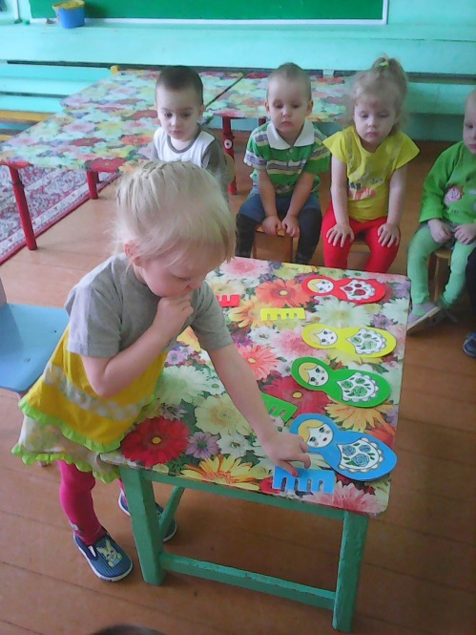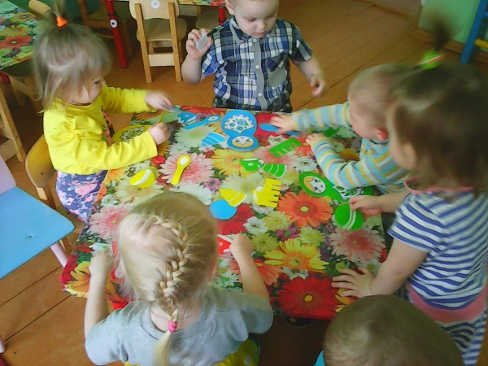
Дидактическая игра «Подарки для матрешки»
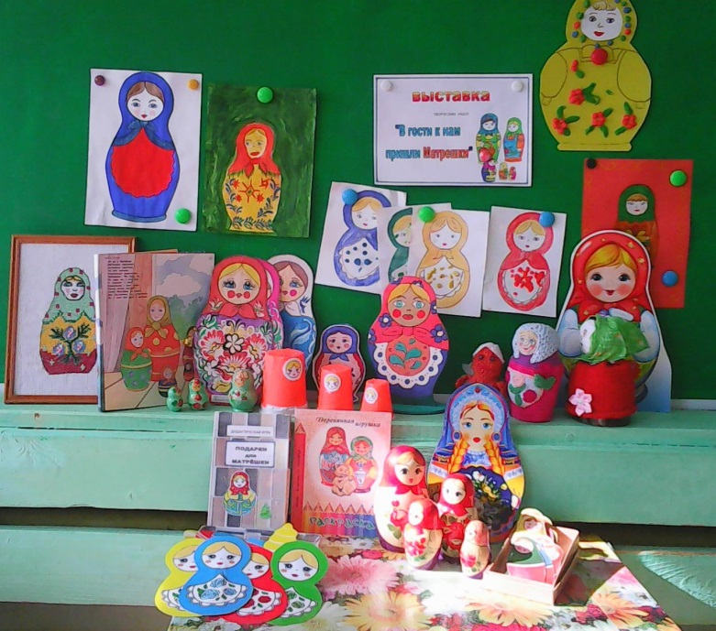
Выставка творческих работ детей и взрослых «В гости к нам пришла Матрешка»

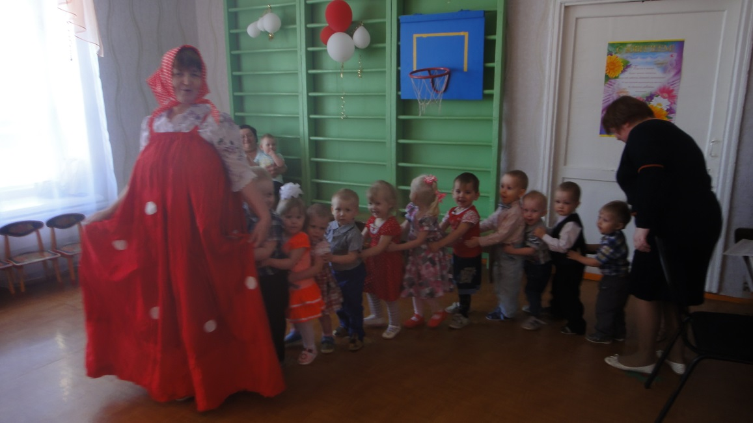

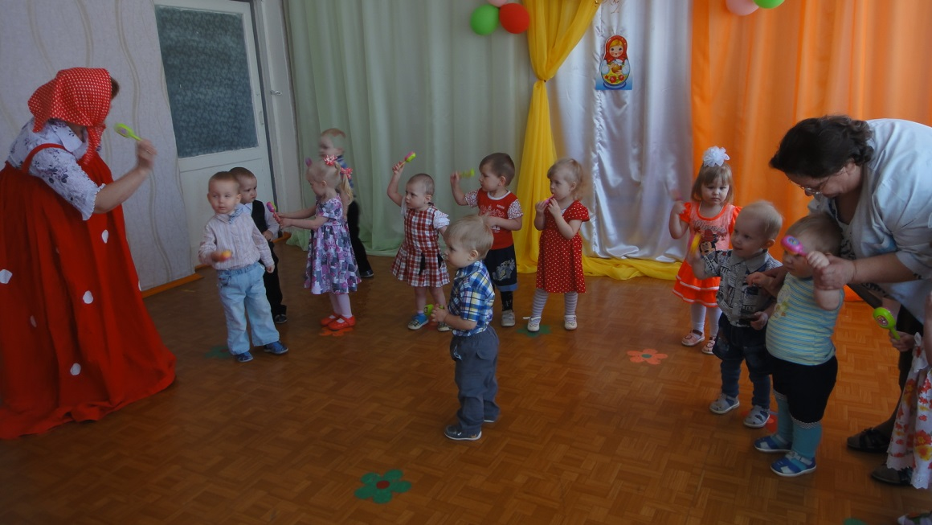
Музыкальный праздник «В гости к нам пришла Матрешка»
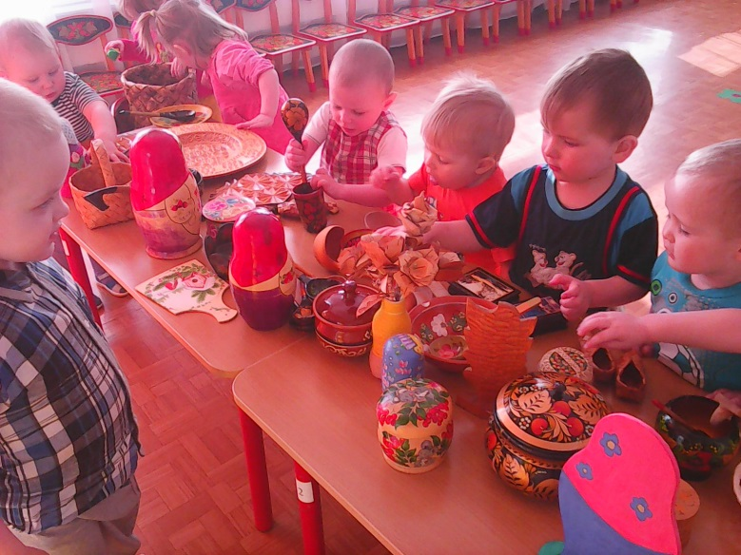
Посещение выставки народно прикладного творчества

